Bài 1. Cho trước một số n > 1 kiểm tra số đó

1. là số chẵn hay số lẻ
2. Là số âm hay số dương
3. Kiểm tra n có phải là số nguyên tố không?
4. Tìm tất cả các số nguyên tố nhỏ hơn n
5. In ra màn hình các số chẵn từ 0 đến n
6. In ra màn hình các số lẻ từ 1 đến n
7. In ra màn hình các số từ n đến 0

Bài 2. Giá trị cuối cùng được in ra bởi đoạn code dưới đây là gì? Tại sao?

let i = 3;

while (i) {

console.log( i-- );

}

Bài 3. Phương trình bậc nhất một ẩn là phương trình có dạng ax + b = 0 với a # 0, nghiệm của hàm này là x = -b/a

Viết chương trình giải phương trình: ax + b = 0

Bài 4. Viết chương trình cho người dùng nhập vào số tuổi, kiểm tra nếu số tuổi nhỏ hơn 18 thì yêu cầu người dùng nhập lại

Bài 5. Viết chương trình hiển thị menu và cho người dùng chọn các món ăn. Người dùng sẽ nhập vào con số để chọn món ăn tương ứng, sau khi nhập số xong, chương trình hiển thị món ăn người dùng vừa chọn, và cho người dùng chọn tiếp, nếu nhập số 0 thì thoát khỏi chương trình.

Ví du:  
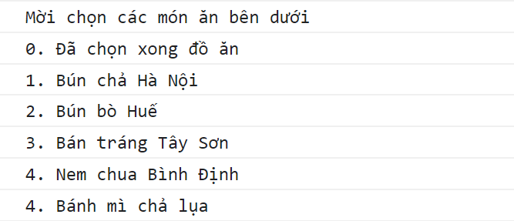

Nếu người dùng nhập vào số 1. Thì hiển thị tiếp như sau

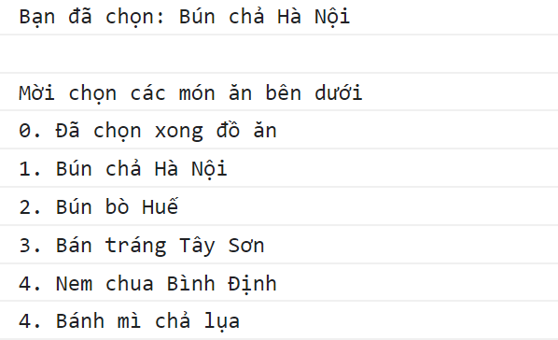

Nếu người dùng nhập số 0 thì hiển thị như sau

